
台北縣土城國民小學土小教師會編製

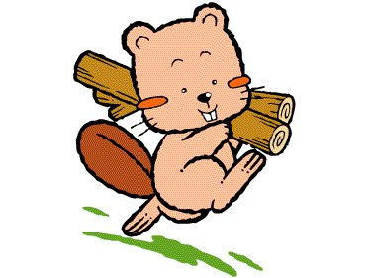
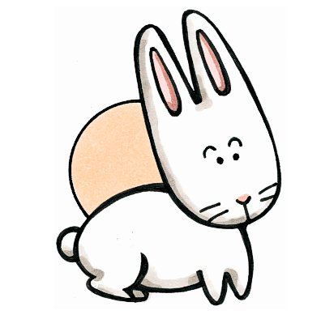
每天做好一件事

國小閱讀學習單 年 班 號姓名：
- 親愛的小朋友：這本書裡的每一則故事是不是都相當有趣呢？讓我們回憶這些
故事，它告訴我們怎樣的生活智慧呢？請你在以下6則故事的後方括弧，填上
合適的答案代號：
（1）種小麥：【 】。 （2）郵差的花朵：【 】。
（3）禪師的蘭花：【 】。 （4）活司馬跪死諸葛：【 】。
（5）麵包師的報應：【 】。 （6）希爾麗的夢想：【 】。
參考答案：
A：知己知彼，百戰百勝。
B：莫生氣，保持寬容及樂觀的心，能帶給自己及他人快樂。
C：從簡單的生活中，也能找到樂趣及美好
D：當事情出現問題時，不能一味指責別人，應該多從自己身上找出原因。
E：最了解自己的人，是你自己，相信自己，你就能做到最好。
F：幫助別人，就是幫助自己。
- 在第16篇「智取詐欺犯」的故事中，孫健運用機智將騙徒捉住了，假如你是
孫健，突然遇到騙徒來到家中，你會怎麼做呢？

- 這本書裡有一篇「小牛徵友」的故事：（1）爲什麼小牛貼了第二張「徵友啟事」後，大家紛紛和小牛成為好朋友？因為：

（2）如果是你想要找到更多好朋友，你會怎麼設計這一張徵友啟事的內容呢？
請你發揮創意將內容寫下來吧！
徵友啟事

- 讀完這本充滿智慧的書籍，請你找一段格言佳句當成你的座右銘，把它
放在你的智慧錦囊中喔！
我的座右銘

